ČESKÁ ASTRONOMICKÁ SPOLEČNOST
sekretariát: Astronomický ústav AV ČR, v. v. i., Fričova 298, 251 65 Ondřejov
tel. 775 388 400, info@astro.cz
Tiskové prohlášení České astronomické společnosti číslo 250 z 26. 10. 2018

Pocta Magionu-1

Před čtyřiceti roky se na cestu do vesmíru vydal Magion-1. Buďte u toho, když se zlehka dotkneme jeho úspěchu, a to společnou česko - slovenskou akcí 3. listopadu. První československá družice Magion-1 startovala 24. října 1978 z ruského kosmodromu Pleseck raketou Kosmos-3M spolu s družicí Interkosmos 18.
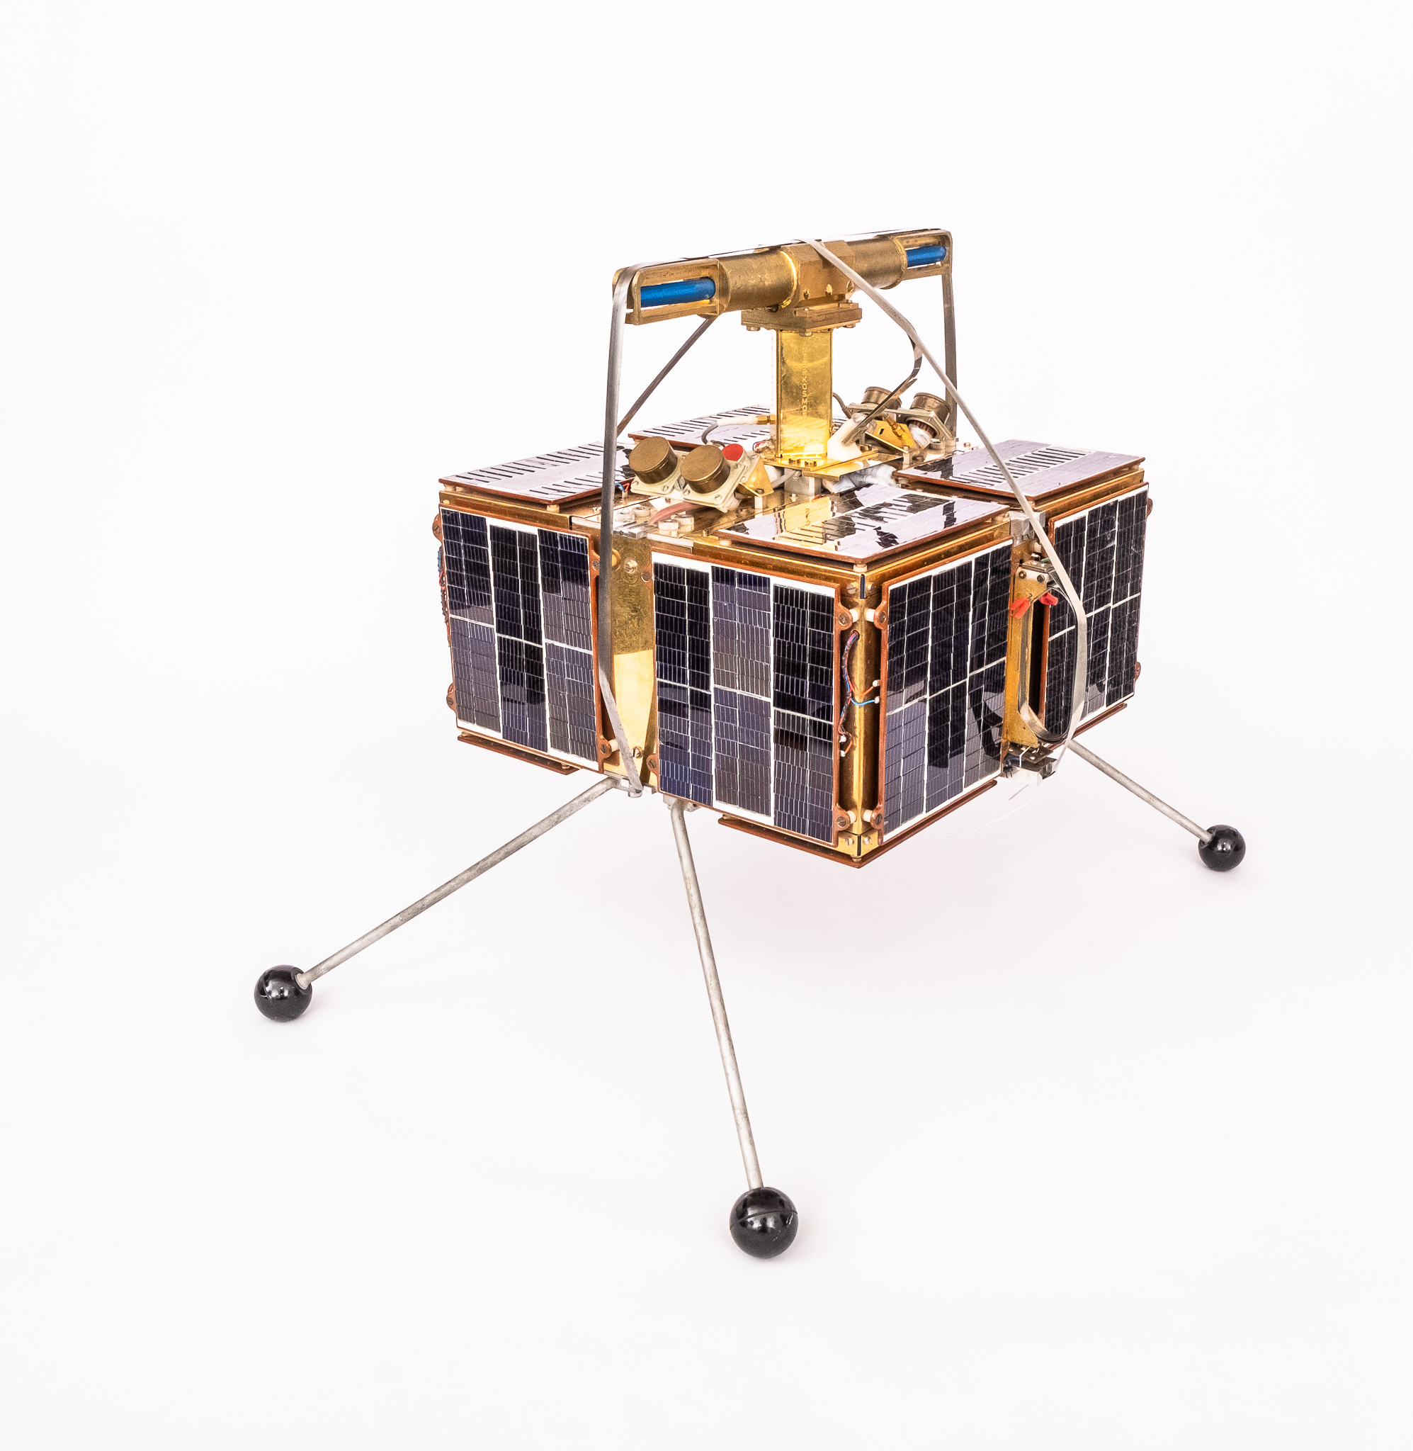
První československá družice Magion-1

Jejím cílem byl výzkum nízkofrekvenčních elektromagnetických jevů v magnetosféře a ionosféře. Experiment skončil 10. září 1981, kdy družice shořela v zemské atmosféře. Začátkem listopadu 2018 se zlehka dotkneme úspěchu této historické mise, kdy do stratosféry vypustíme sondu Magion-1S.

Magion-1S je spoločný projekt Hvězdárny a planetária Brno, Hvězdárny a planetária hl. m. Prahy a Slovenskej organizácie pre vesmírne aktivity (SOSA). Štart unikátnej misie Magion-1S sa uskutoční približně 40 rokov po tom, čo sa do vesmíru pozrel originál a takmer presne na 100. výročie založenia Československej republiky. Touto misiou si tak chcú organizátori pripomenúť významné míľníky našej bývalej spoločnej republiky. Na palube sa bude nachádzať niekoľko zaujímavých experimentov a v súvislosti s týmto projektom je možné zapojiť sa aj do niekoľkých zaujímavých aktivít. Misia Magion-1S bude zároveň prvou spoločnou česko-slovenskou „družicou“ za posledných 30 rokov.

Štart Magionu-1S sa v prípade priaznivých podmienok uskutoční 3. novembra 2018 v čase medzi 8:00 a 10:00 z letiska Malé Bielice.

“Magion-1S je maketa družice Magion-1 v měřítku 1:1. Na rozdíl od staršího bratra však ponese na své palubě moderní techniku, například kameru. Bohužel, nepoletí do vesmíru, ale vydá se jen na jeho hranici, do stratosféry. Náš tým ji vypustí zavěšenu na velkém meteorologickém balonu, samotný let potrvá 4 až 5 hodin.” - uvedl Jiří Dušek, ředitel Hvězdárny a planetária Brno a člen Senátu Parlamentu České republiky.

O aké experimenty sa bude jednať, priblížil Jakub Kapuš zo Slovenskej organizácie pre vesmírne aktivity: “Tento let bude skutočne výnimočný. Sonda bude vysielať okrem svojej telemetrie aj známu znelku z rovnomennej československej relácie Magion. Na palubu sondy sme taktiež umiestnili kamerový systém, ktorým chceme zaznamenať priebeh letu a senzorický systém na zaznamenávanie meteorologických veličín, ktorý pripravila žiačka základnej školy z Púchova Rebeka Martináková. Okrem popularizačných aktivít a študentských projektov sme na palubu sondy umiestnili aj technológie, ktoré by v budúcnosti mohli letieť na spoločnom československom cubesate. Tieto technológie vyvinul tím inžinierov z projektu 1. slovenskej družice skCUBE.”

Priestor zapojiť sa má aj verejnosť. Okrem možnosti zúčastniť sa štartu a byť pri tejto historickej udalosti naživo je tu aj možnosť poslať správu “do vesmíru” prostredníctvom sondy Magion-1S. Stačí vyplniť špeciálny formulár na oficiálnych stránkach projektu - magion1.eu. Okrem správy, ktorá bude umiestněná na sondě, získajú všetci zapojení účastníci aj pekný certifikát.

Pre tých, ktorí vlastnia rádiový prijímač a chceli by zachytávať špeciálne vysielanie zo sondy počas letu, budú zverejněné informácie na stránke hamradio.sk a kozmonautika.sk.

Tím, ktorý stojí za pripravovaným letom sondy Magion-1S, pripravil aj malé prekvapenie. Na sonde sa totiž bude nachádzať aj pasažier - kozmonaut. Spoločnosť Igráček pre túto príležitosť pripravila špeciálnu limitovanú edíciu Igráčka-kozmonauta. Pokiaľ sa všetko podarí, kamery zachytia jeho pobyt vo vesmíre.

Živý prenos zo štartu a komentovaný priebeh letu bude možné sledovať na stránkach kozmonautika.sk a na facebooku Slovenskej organizácie pre vesmírne aktivity, Hvězdárny a planetária v Brně a dedikovanej udalosti s názvom “Magion se vrací - buďte u toho!”.

Vzkaz na palubu lze poslat přes stránky www.magion1.eu.

Akci organizuje SOSA, Hvězdárna a planetárium Brno a Hvězdárna a planetárium hl. m. Prahy. Projekt osobně podporuje ministr dopravy České republiky Dan Ťok. Ve spolupráci s Ústavem fyziky atmosféry Akademie věd České republiky a Českou astronomickou společností. Mediálně podporuje kosmonautix.cz.

Kontakt v České republice:

Dr. Jiří Dušek

ředitel Hvězdárny a planetária Brno, příspěvkové organizace
Kraví hora 2, 616 00 Brno
telefon +420 541 321 287
mobil +420 775 35 45 55
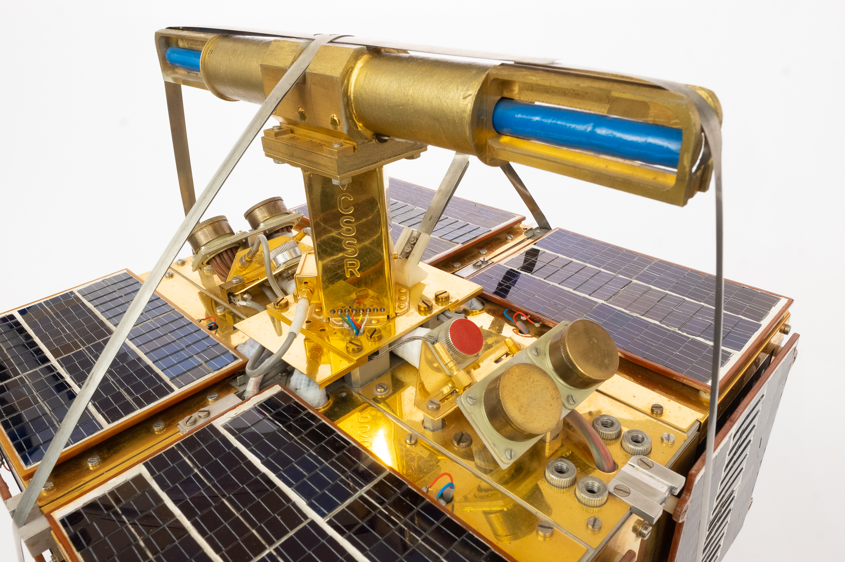

První československá družice Magion-1 s nápisem ČSSR

________________________________________________________________________________
Česká astronomická společnost (ČAS) vydává od května 1998 tisková prohlášení o aktuálních astronomických událostech a událostech s astronomií souvisejících. Počínaje tiskovým prohlášením č. 67 ze dne 23.10.2004 jsou některá tisková prohlášení vydávána jako společná s Astronomickým ústavem Akademie věd ČR, v. v. i. Archiv tiskových prohlášení a další informace nejen pro novináře lze najít na adrese http://www.astro.cz/media. S technickými a organizačními záležitostmi ohledně tiskových prohlášení se obracejte na tiskového tajemníka ČAS Pavla Suchana na adrese Astronomický ústav AV ČR, v. v. i., Boční II/1401, 141 31 Praha 4, tel.: 226 258 411, e-mail: suchan@astro.cz.

